 | Что ты медлишь?  Сторона A 01. Евр.9:27 0:21  02. Вот у дверей стоит Судья 3:52  03. По жизненной долине 4:48  04. Рим.5:8 0:06  05. За тебя 4:22  06. Ночь на Голгофу 2:23  07. На планету людей 3:28  08. 1Пет.2:25 0:11  09. Перед Твоим ликом 3:09  10. Я молю Тебя, Боже 2:08  11. Еф.5:14; Деян.22:16 0:24  12. Что ты медлишь? 2:55  13. Тебе, Творец, благоухает 1:19  Сторона B 01. Еф.3:16,19 0:25  02. Я слышу зов Любви 4:01  03. Добрые руки с неба 5:28  04. Ин.19:17,18 0:31  05. Видна из города 3:00  06. Пойдём скорбящею душой 2:41  07. Пс.138:6 0:07  08. Никак не постичь 3:20  09. Мой Господь 1:55  10. Ин.8:47 0:05  11. Книга Богом мне дана 2:49  12. Благодарю, Господь 5:05 |  | 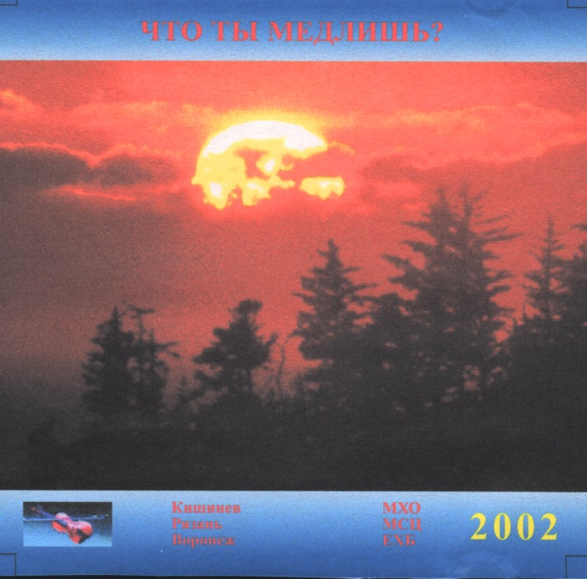
  «Не предавайся греху,  и не будь безумен:  зачем тебе умирать  не в свое время?»  (Книга Екклезиаст, 7:17)  Приглашаем на богослужение Евангельских христиан – баптистов  каждое ВС ул. Челюскинцев-95, 9:00; ул. Малиновского-7, 9:30. |  | «…веруй в Господа  Иисуса Христа,  и спасешься ты  и весь дом твой.»  (Книга деяний Апостолов, 16:31)  Приглашаем на богослужение Евангельских христиан – баптистов  каждое ВС ул. Челюскинцев-95, 9:00; ул. Малиновского-7, 9:30.  Приглашаем на богослужение Евангельских христиан – баптистов  каждое ВС ул. Челюскинцев-95, 9:00; ул. Малиновского-7, 9:30.  Приглашаем на богослужение Евангельских христиан – баптистов  каждое ВС ул. Челюскинцев-95, 9:00; ул. Малиновского-7, 9:30. |  | «И если кто услышит Мои слова и не поверит,  Я не сужу его, ибо Я пришел не судить мир, но спасти мир. Не принимающий слов Моих имеет судью себе: слово, которое Я говорил, оно будет судить его в последний день.»  (Евангелие от Иоанна, 12:47-48) | «Петр же сказал им: покайтесь, и да крестится каждый из вас во имя Иисуса Христа для прощения грехов … спасайтесь от рода сего развращенного.»  (Деяния Апостолов, 2:38,40)

